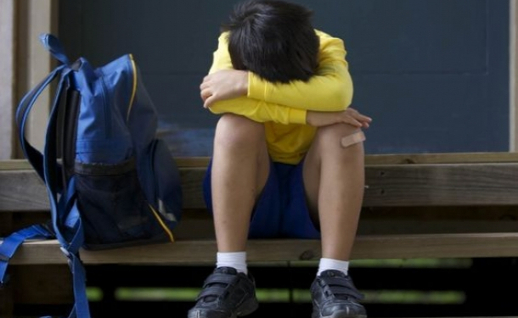

Що робити, якщо мене обзивають в школі: поради, як боротися зі шкільним булінгом

БУЛІНГ — (англ. bullying, від анг. «bully» — хуліган, забіяка, задирака, грубіян, насильник, «to bully» — задиратися, знущатися, змушувати погрозами, bully — залякувати, цькувати) — прояв агресії з подальшим залякуванням особистості і появою можливості її повного підпорядкування собі і своїм інтересам. Це повторювані, свідомі, навмисні та обдумані дії з наміром нашкодити, викликати страх шляхом погрози подальшою агресією.
КІБЕР-БУЛІНГ — це новітня форма агресії, що передбачає жорстокі дії з метою дошкулити, нашкодити, принизити людину з використанням інформаційно-комунікаційних засобів: мобільних телефонів, електронної пошти, соціальних мереж тощо.
Види булінгу можна об’єднати в групи: вербального, фізичного та емоційного (соціального) знущання, які часто поєднуються для більш сильного впливу.
Причини булінгу
Булінг може виникати як компенсація за невдачі:
- у навчанні,
- суспільному житті,
- від тиску та жорстокого поводження батьків чи інших дорослих,
- при недостатній увазі з боку дорослих;
- як крайній засіб, коли учень вичерпав всі інші можливості для задоволення своїх потреб;
- у випадках, коли учні протестують проти певних правил, виражаючи невдоволення, прагнучи зруйнувати дещо в своєму оточенні.
Окрім того, причинами булінгу може бути:
- помилкове уявлення про те, що агресивна поведінка допустима;
- бажання завоювати авторитет в очах друзів та однолітків;
- бажання привернути увагу впливових дорослих;
- нудьга, здирство;
- часто діти вважають знущання способом стати популярними, керувати та мати вплив на інших, привернути увагу, змусити інших їх боятися;
- булінг у шкільному середовищі може виникати і тоді, коли відбувається боротьба між учнями за вищий статус у груповій ієрархії, задоволення своїх соціальних потреб та як інструмент маніпулювання та контролю учнем свого мікросоціуму.
Кілька стратегій, які можуть допомогти покращити ситуацію і своє самопочуття, зумовлене тим, що відбувається:
- Уникай бешкетника й перебувай у товаристві друзів. Не заходь у туалет, якщо задирака знаходиться там, не ходи в роздягалку, коли немає нікого поруч. Постійно перебувай у товаристві приятеля, щоб не залишатись наодинці з недругом. Перебувай в оточенні приятелів у транспорті (у шкільному автобусі), у коридорах або на перерві – скрізь, де можна зустріти бешкетника. Запропонуй те ж саме своєму другу.
- Стримуй гнів. Розхвилюватись у зв’язку зі знущанням природно, але саме цього й домагаються бешкетники. Це змушує їх відчувати себе сильнішими. Намагайся не реагувати плачем, не червоній і не переймайся. Це вимагає великої кількості тренувань, але це корисна навичка дати відсіч бешкетнику. Іноді корисно практикувати стратегію приведення себе в повну рівновагу, наприклад, рахувати до десяти, записувати свої гнівні слова на аркуші паперу, робити глибокий вдих або просто йти. Іноді треба навчати дітей робити непроникний вираз обличчя, поки вони не позбудуться небезпеки (посмішка або сміх можуть провокувати розбишаку).
- Дій хоробро, йди та ігноруй бешкетника. Твердо й чітко скажи йому, щоб він припинив, а потім розвернись й піди. Намагайся ігнорувати образливі зауваження, наприклад, демонструй байдужість чи вдавай, що ти захоплений бесідою по мобільному телефону. Ігноруючи задираку, ти показуєш, що він тобі байдужий. Зрештою, він, імовірно, утомиться діставати тебе.
- Розкажи дорослим про знущання. Учителі, директор школи, батьки можуть допомогти припинити знущання.
- Розповідай про це. Поговори з кимось, кому ти довіряєш, наприклад, із завучем, учителем, братом, сестрою або другом. Вони можуть запропонувати деякі корисні поради, і навіть якщо вони не можуть виправити ситуацію, це допоможе тобі відчути себе менш самотнім.
- Усунь провокаційні фактори. Якщо розбишака вимагає від тебе грошей на обід, принось обід із собою. Якщо він намагається відібрати твій музичний плеєр, не бери його до школи.
Декілька порад на випадок, якщо вас залякують або переслідують у мережі:
- Повідомляйте про залякування в мережі, незважаючи на те, чи воно стосується вас безпосередньо. Позначайте такі випадки для розгляду командою YouTube. Блокуйте користувачів, які залякують або переслідують.
- Ніколи не відповідайте на такі коментарі, адже це може лише погіршити ситуацію. Хоча це й складно, спробуйте ігнорувати образи.
- Зберігайте та роздруковуйте образливі повідомлення, публікації, зображення чи відео, які ви отримали чи побачили.
- Занотовуйте дату та час публікації образливих повідомлень, а також будь-які дані про особу, яка їх опублікувала.
- Не передавайте відео чи повідомлення, метою яких є залякування в мережі, адже ви станете співучасником.
- Якщо вас постійно ображають, спробуйте змінити свій ідентифікатор користувача, псевдонім або профіль.
- Насамкінець, не ігноруйте випадки залякування інших осіб у мережі. Якщо ви натрапите на такий випадок, повідомте про це та запропонуйте свою допомогу – розкажіть користувачеві про CyberMentors.
Почувайтеся безпечно в мережі, використовуючи наведені нижче поради щодо запобігання залякуванню:
- Не публікуйте в мережі особисту інформацію.
- Нікому не повідомляйте свої паролі.
- Обдумуйте свої висловлювання, перш ніж публікувати їх у мережі.
- Поважайте погляди інших користувачів. Те, що ви з кимсь не погоджуєтесь, не дає вам права бути грубим або ображати інших.
- Періодично шукайте відомості про себе в Google. Ви зможете побачити в мережі інформацію про себе, яка доступна іншим, а також змінити те, що вам не сподобається.
Правила для свідків
Якщо ви стали очевидцем кібер-буллінгу, існує три типи правильної поведінки:
1) виступити проти буллера (дати йому зрозуміти, що такі його дії оцінюються вами негативно),
2) підтримати жертву (особисто чи в публічному віртуальному просторі висловити думку про те, що кібер-булінг – це погано; цим Ви надаєте емоційну підтримку, так необхідну жертві),
3) повідомити дорослим про факт некоректної поведінки в кібер-просторі.

